Group7-周报 10.8-10.14

一、本周工作概述

1.1 当前阶段
本周完成调研问卷收集与初步分析，并完成交互原型制作。项目由前期的主题调研与概念设计，推进至用户洞察转化、交互流程验证与原型迭代阶段。

1.2 本周重点突破

- 完成问卷收集与基础分析
完成面向目标受众的问卷收集，并开展初步分析。调研结果为下一阶段的系统设计与体验流程设计提供了初步思路。
本次问卷共获得 160 份有效答卷，样本以 18–22 岁受访者为主（57.50%）。76.25% 的受访者经常或偶尔想象理想中的自己，66.25% 认为自己与理想自我存在一定或更大的差距。面对这一差距，受访者同时报告了改变动力（65.00%）与焦虑或压力（50.00%），显示理想追求具有双重影响。与此同时，69.38% 认同追求理想有助成长，67.50% 认同不完美也是自我的一部分；91.25% 认为追求理想与接纳当下可以并存或互相促进。对于 AI 生成理想自我的体验，57.50% 表示愿意尝试，但好奇和动力之外，也存在自我怀疑与压力等预期感受。初步结果支持作品进一步探索“理想自我与现实自我的关系”，并提示设计应避免将二者处理成简单对立，保留观众的选择权和情绪安全感。
- 完成网页交互原型
完成《自我的彼岸 / The Other Side of Self》原型：https://n2t9nqqtw2.coze.site。原型将作品概念转化为可浏览、可讨论的体验流程，包括进入镜面空间、语音描述理想自我，以及“完美态（Perfect）—裂隙态（Crack）—崩塌态（Collapse）”的视觉叙事，最后引导观众回到现实并进行反思。
- 形成下一阶段设计依据
问卷初步分析和原型共同为后续的交互问题设计、系统工作流拆解及体验测试提供了基础

二、成员工作与贡献统计
（请每位成员如实填写本周的工作内容与具体贡献；“产出 / 贡献”建议写明可量化的成果物，如草图、脚本、调研报告、素材、可运行原型等。）
姓名 | 角色 / 分工 | 本周工作内容 | 产出 / 贡献
朱昱洁  Yujie Zhu (123090929) | 技术实现 | ① 完成所有技术环节的原型验证代码；② 搭建公网网页 Demo；③ 编写技术部署操作手册（含常见问题排查）；④ 核实并更新全部技术的最新版本与可用性信息；⑤ 撰写 Demo 页面所需的图像生成提示词与叙事文案。 | 技术原型 Demo（含完整代码）；公网网页 Demo ；部署操作手册；图像提示词与文案
李宗果  LI Zongguo (123030038) | 主题调研及初步分析 | 完成问卷数据初步分析与设计启示提炼。基于160份有效问卷，分析理想自我认知、差距感受、情绪反应及AI体验意愿。形成问卷核心发现，为后续设计提供调研依据。据此提出避免将理想自我单一呈现为压力来源、探索现实与理想融合式结尾，并将AI设计为非评判性的映照与共创媒介。 | 问卷数据初步分析
徐晗彧 Hanyu Xu (123090682) | 艺术设计与调研工具 | 整理调研问卷回收结果，结合问卷结果，提炼对作品视觉叙事、交互流程和观众体验设计的启示，参与设计讨论、提出艺术表达建议，考虑让“完美—裂隙—崩塌”的体验保留开放性，并探索理想自我与现实自我融合的结尾。 | 问卷数据整理

三、遇到的问题与解决方案
问题描述 | 解决方案 | 需要的帮助
语音识别功能在公网上有安全限制：浏览器要求网页必须通过加密连接才能使用语音输入。 | 部署时使用加密访问（HTTPS），同时在代码中设计了降级方案——如果浏览器不支持语音，用户可以手动打字输入。 | 是否还有其他方式
AI 图像生成对电脑配置要求高：原选模型需要 10GB 以上显存，超出开发机 8GB 限制，无法直接运行。 | 找到了两个替代方案：使用更新的小模型（仅需 5GB 显存，效果不减）或通过云端 API 调用。已验证可 | 是否还有其他方式

四、下周计划
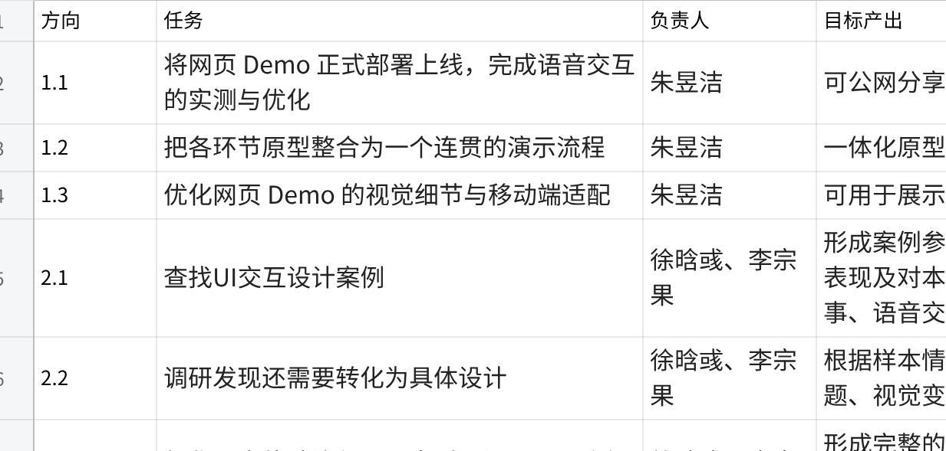
点击图片可查看完整电子表格

Group 7 Github 链接：
https://github.com/Yujie0909/AIE3905-group7-The-Other-Side-of-Self

